Великосорочинська загальноосвітня школа І-ІІІ ступенів

Виховна година
«СВЯТО ОСЕНІ»

Підготувала вчитель
початкових класів
Цись ЗОЯ Михайлівна

2017 рік

Мета: вчити сприймати красу рідної природи; узагальнити та
розширити знання дітей з українського читання, народознавства,
народної музики, природознавства; збагачувати словниковий
запас учнів; розвивати інтерес до художнього слова, народної
мудрості та казки; виховувати любов та повагу до української
культури та народних традицій та звичаїв.
Обладнання: українські костюми, костюми казкових персонажів, мультимедійна апаратура, музичний супровід.
Вікова категорія:учні 1-4 класів

Вчитель От і листопад стоїть на порозі, Розфарбовує гарно ліси.
Щедра осінь давно у дорозі –
І добра принесла і краси...
І красою нам очі милує,
Тішать серце рясні кольори...
І врожаєм хорошим дивує,
Усміхається сонце згори.
Діти 1. Ми сьогодні зійшлися на свято,
Щоб здружитись, як добра сім я.
Свят, нам кажуть, ще буде багато,
Як пісень навесні в солов'я.
- Але осінь у жовтому листі
В цьому році найкраща у нас.
Глянь: калина в червонім намисті
Завітала сьогодні у клас!
- Вперше в школі ми світ пізнаємо
І традиції наші, й буття.
В Україні усі ми живемо
І будуємо щасливе життя.
Троє дітей: дівчинка в українському вбранні - хліб - сіль ,1хлопчик - в'язка бубликів, 2хлопчик - кошик з фруктами
Д. Хліб наш насущний, будь в нас довіку
В кожній родині, на кожнім столі.
В трудну годину і в радість велику.
Сійся, родися на рідній землі!
Хл. Хлібом ми радо гостей зустрічаєм.
На рушникові рясному несем.
Все найдорожче, що в серденьку маєм,
Радісно друзям своїм віддаєм.
Хл. Ми ж українці, душею багаті.
Працею славен народ наш завжди.
Хочем, щоб хліб був у кожного в хаті
І не було в вас ніколи біди! 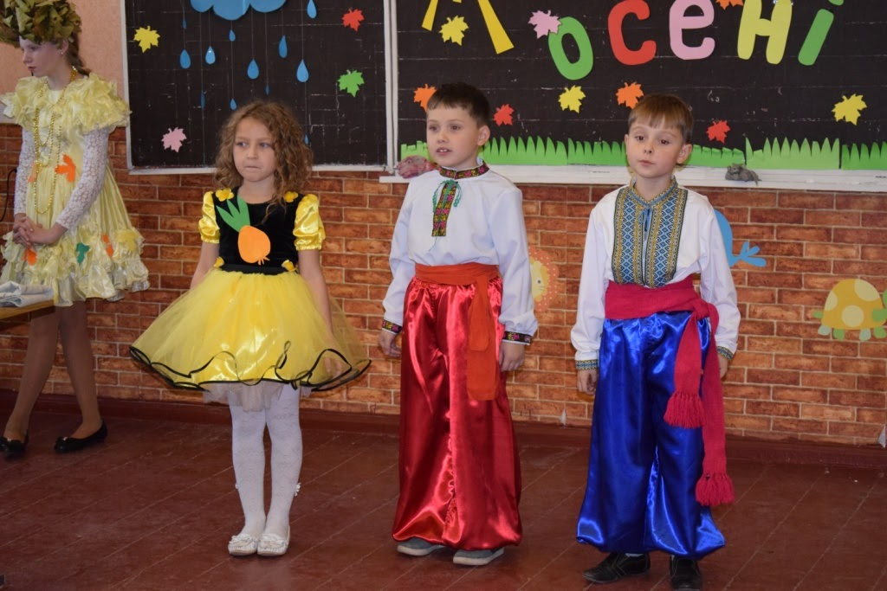
Вручають хліб гостям
ТАНОК «Поварята» 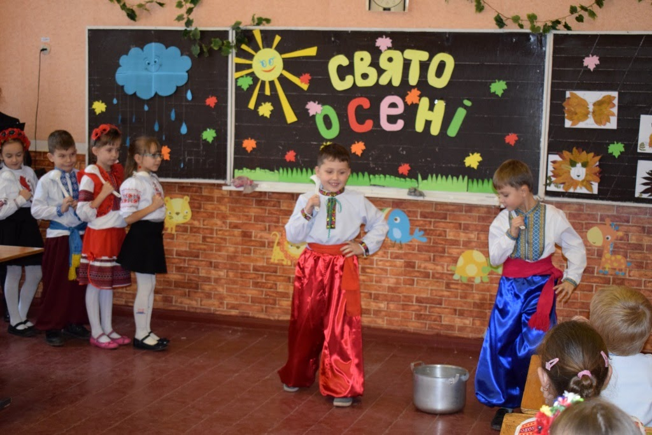
Осінь, осінь,
В гості тебе просимо
З щедрими хлібами, високими снопами,
З листопадом і дощем, з перелітнім журавлем.
Входять ОСІНЬ + ВЕРЕСЕНЬ, ЖОВТЕНЬ, ЛИСТОПАД
Осінь Добрий день! В добрий час!
Рада дуже бачить вас!
Я - Осінь чарівна й ясна.
Я - дивна, наче казочка сама.
Тримаю пензлик у руках,
Малюю я в садках, в гаях.
Малюю всюди - тут і там,
Щ об догодити, любі, вам.
Я не сама до вас прийшла
Трьох братів я привела,
Їх за описом впізнайте
Як їх звати?
Відгадайте.
Вересень Перший місяць - вересень, я смачний.
Вам дарую яблука запашні,
Груші, сливи, дині і виноград -
То солодка радість для всіх малят.
Жовтень Врожай добротний зібрано без втрат.
І ось прийшов сьогодні на світанні
У гості жовтень - Вересня я брат.
Листопад Я листопадом звуся недарма,
З дерев останнє листя обриваю.
Вітер понад лісом співа - гуде –
Засипайте швидше, зима іде.
ОСІНЬ ХОВАЄТЬСЯ
ВИХОДИТЬ ПИРІЙ
Пирій Я - Пирій! Пирій невмирущий!
Виростаю всюди, де захочу!
Я у полі, у городі, у саду!
І не дам зібрати вам врожай.
Я - Пирій, я - найголовніший, так і знай !
- А зараз зустрічайте повелителя семи Непрополених полів, восьми Запущених садів, володаря Неораної країни Бур'янів, незрівняний БУДЯК!
ВХОДИТЬ БУДЯК ( під марш )
Будяк Хто не знає Будяка?
В мене шапка ось яка!
Хто захоче зірвать - зразу ж пошкодує.
Бо колючок моїх гострих покуштує.
Я і воїн, я і цар -
Бур'янів всіх володар!
УХОДЯТЬ
ВХОДИТЬ СІРА ОСІНЬ І ПЛАЧЕ
Осінь Злющий Будяк та його прислужник Пирій налетіли, мої улюблені фарби позабирали, тому я такою стала - сірою та убогою.
Не плач Осінь,
Жовтими листочками
Нашими таночками
Ми розважимо тебе.
ТАНОК ЛИСТОЧКІВ

Осінь Любі мої! Дякую вам за те, що повернули мені мої яскраві фарби моє святкове вбрання і мій чарівний настрій.
На згадку про цю пригоду запрошую всіх на ЯРМАРОК!
МУЗИКА «Ярмарок»
1 торговець Увага! Увага!
Спішіть - поспішайте!
Господарі й гості, глядіть не минайте!
На ярмарок прошу гуртом, поодинці,
На вас тут чекають чудові гостинці.
2 торговець На ярмарку нашім веселім, багатім
Є чим дивувати і є що придбати,
Тут щедрі дарунки із саду й городу
Тут пісня і жарти усім в нагороду.
3 торговець Мерщій на ярмарок всі поспішайте
Купуйте милуйтесь, танцюйте і грайте.
На нашому ярмарку повно овочів і фруктів.
ВИХОДЯТЬ ДІВЧАТА - ОВОЧІ
Диня Ви на мене подивіться,
Я дівиця круглолиця,
Жовтобока, запашна,
А до того ж і смачна.
Цибуля Я цибуля хоч гірка,
Та корисна я така.
Я й цілюща, кожен знає,
Від хвороби захищаю.
Картопля Купуйте куштуйте усі бараболю.
Варіте і смажте із сіллю й без солі
Сто страв господиня з картоплі готує,
Картопля як хліб, вона всіх нагодує.
Капуста Я капусточка гарненька,
Я кругленька чепурненька
З мене страви всі смачні
Їжте й дякуйте мені.
РОЗХОДЯТЬСЯ
1 торговець А он, дивись! Гарбуз іде зі своєю донечкою - морквинкою.
2 торговець А я чула, що він хоче їй на ярмарку справжнього нареченого знайти!
ВХОДЯТЬ ГАРБУЗ І МОРКВИНКА
Гарбуз Я - Гарбуз, я радість ваша.
Бо насіннячко смачне!
А яка із мене каша!
Словом, люблять всі мене.
Щиро, друзі, вас вітаю,
Я схвильований до краю:
Хочу донечку –
Морквинку заміж віддати.
Морквинка Я морквинка - морквиця, Молоденька, білолиця. Пийте сік із морквички
І рум'яні будуть щічки.
Гарбуз А, щоб вибрати тобі доброго чоловіка, скликав я зі своєї Городньої держави наречених. Вибирай сама! 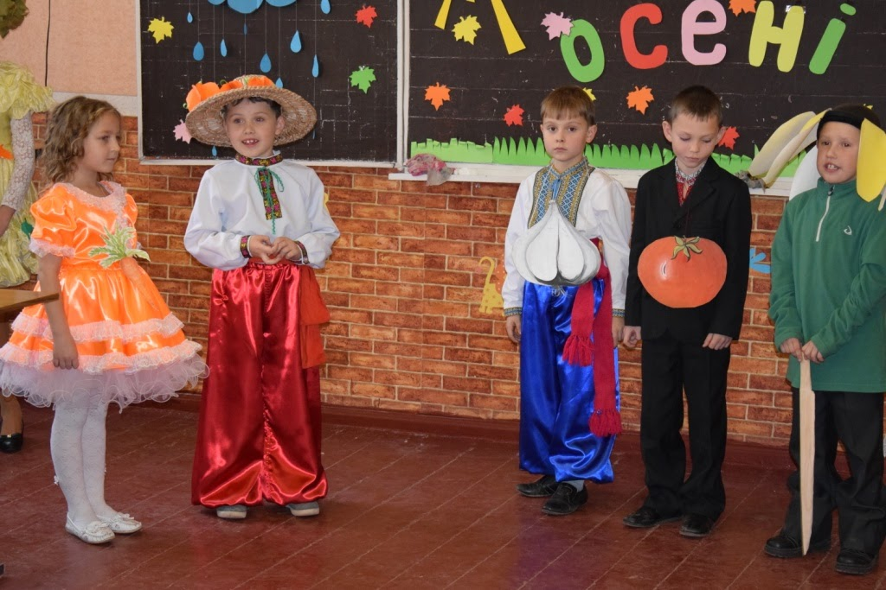
ВИХОДЯТЬ ОВОЧІ - ХЛОПЦІ ВИХВАЛЯЮТЬСЯ
Часник Я часник біленький і такий пахучий,
І такий зубастий, і такий пекучий.
Помідор Хоч я не стрункий і на зріст невисокий
Та маю червоні гладесенькі щоки.
Соняшник Живу біля сонця в далекій країні,
Та серцем з тобою, кохана, єдина.
Сидиш край віконця і мрієш, я знаю,
І журишся мила, бо сонце сідає.
Будяк І я жених видатний, бо такий зелений,
І замок найкращий буде Вам у мене!
Дуже я кохаю, зізнаюся Вам, 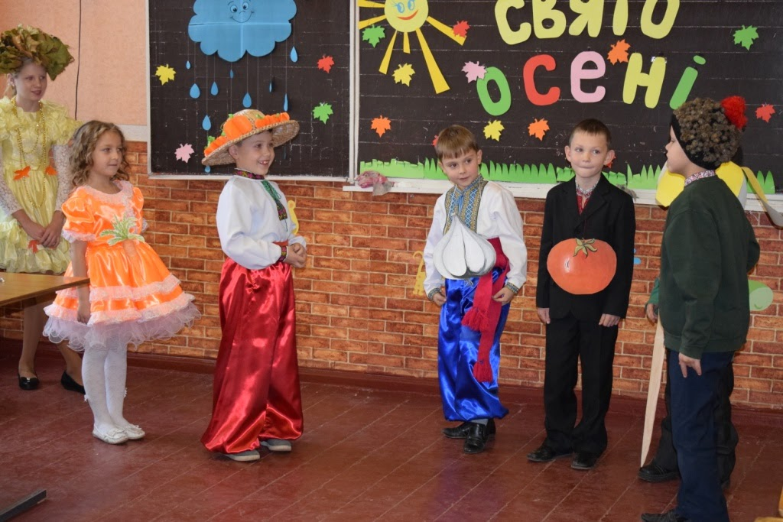
І своїм суперникам вас я не віддам!
МОРКВИНКА ЛЯКАЄТЬСЯ ІХОВАЄТЬЦЯ ЗА ГАРБУЗОМ
Гарбуз
Геть!
Будяк Я - наречений! Я буду змагатись!
Сонячник Ти хочеш змагатись?
Змагайся зі мною.
Дуель буде справжня
Готуйся до бою! 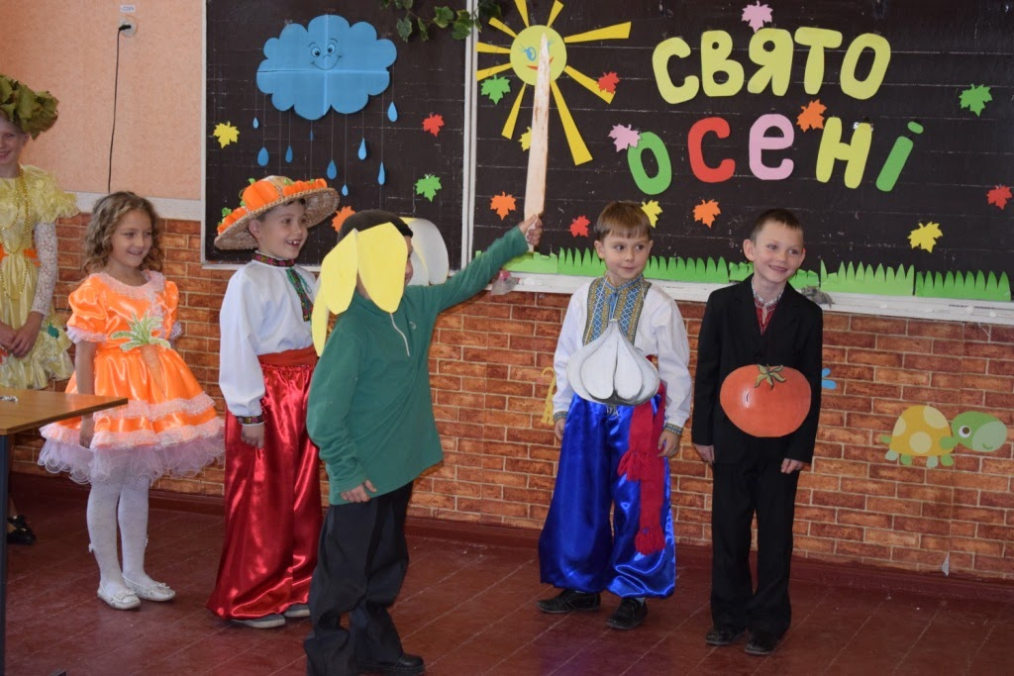
БУДЯК ВТІКАЄ
Гарбуз Ну, що ж? Можна і весілля святкувати.
Морква Дощик, дощик капає дрібненько
Не боюся я дощу, бо я веселенька.
ПІСНЯ ПРО ДОЩИК
1. Дощик сиплеться з кленочка,
Дощик жовтий, золотий,
А зелені ще дубочки
Хочуть осінь обійти.
2. Дощик сиплеться і пада
По стежині дріботить
І веселим листопадом
Вітер грається й біжить.
3. Дошик капає сильніше,
Грай музико, дужче грай,
Чобітки високі взую
По калюжам потанцюю.
4. Дощик, дощик
Крапельки не сидять
Веселенько пішли в танець,
Аж ногами тупотять.
ТАНОК З ПАРАСОЛЬКАМИ
1. В осінній день, в чарівну пору
Ти в ліс притишений пройдись.
І підніми голівку вгору –
У синє небо подивись.
2.Воно таке бездонне й чисте –
Злетіти хочеться увись!
Безмежне, гарне, урочисте...
Поглянь в блакить і усміхнись!
3.На тлі блакитного простору
Дерева в золоті стоять.
То ж підніми голівку вгору –
Там гуси - лебеді летять!
4.Щоб хліб в нас був і овочів чимало,
Всі вставали рано, на зорі.
Люди тяжко працювали.
Українці - справжні трударі!
5.А тепер вже можна відпочити,
Як зібрали гарний урожай.
Є пшениця, гречка. просо, жито,
Овочів і фруктів - через край!
6.Будуть всі і ситі і багаті.
Буде скрізь лунати пісня й сміх.
Ну, а на сьогоднішньому святі
Ми гарнесенько розказали про всіх.
7.І про моркву й часничок зубатий,
Про цибулю, редьку й буряки,
Бо зійшлись усі на гарне свято
Гарбузові дружні свояки.
Осінь Час мені уже прощатись,
Треба далі відправлятись.
З вами весело співати, танцювати
І буде мені тепер що пригадати!
ПІСНЯ «НЕ ДАВАЙТЕ СУМУ ЖИТИ»
Вчителі На доброму ярмарку ми побували,
Одні продавали, інші купували
Співали, сміялись та й жартували.
А тепер вже й додому час.
Нам осінь, щедра і багата
Врожай свій принесла
У кожну хату, в школу, усюди.
Нехай живуть завжди
В достатку люди!
- Свято наше закінчується. Ми бажаємо

